Государственное бюджетное учреждение дополнительного образования
«РЕСПУБЛИКАНСКИЙ ЭКОЛОГО-БИОЛОГИЧЕСКИЙ ЦЕНТР»

Всероссийский конкурс юных исследователей окружающей среды «Открытия 2030»
Номинация: «Человек и его здоровье»

Исследовательский проект
«Человек и его здоровье»

Выполнила:
Шахидова Максалина Даудовна, 13 л.
обучающаяся МБУ ДО «ЭБС Грозненского
муниципального района»
Научный руководитель:
Кужулова Зара Сайдахматовна,
педагог дополнительного образования

Чеченская Республика, 2023 г.

Содержание:
1. Введение …………………………………………………………………….….….… 3
2. Что же такое здоровье и экология человека?……………………............................. 4
3. Каковы же истинные причины ухудшения здоровья?……………………….….…. 5
4. Иммунитет ……………………..................................................................................... 7
5. Здоровый образ жизни……………………… .………………………………….…… 9
6. Практическая часть работы…….………………………………………………….… 10
7. Заключение……………………………………………………………………….…… 13
8. Список литературы ……………………………………………………….………..… 14
9. Приложения…………………………………………………………………….……... 15

Введение
Темой нашей исследовательской работы является одна из наиболее актуальных на сегодняшний день проблем человечества – это экология человека и его здоровье. В современном мире здоровье человека зависит от множества различных факторов, даже сам человек может влиять на свое здоровье, как положительно, так и отрицательно. Известно, что здоровье человека так же зависит от социально-экономических, психологических, производственно-бытовых, экологических и многих других факторов, т.е. от условий труда, жизни и быта населения. Все эти факторы взаимосвязаны и имеют большое значение для поддержания здоровья населения всей страны и мира в целом.
Целью работы является исследование влияния воздействия факторов окружающей среды на организм человека и на его здоровье, изучение эффективности мер профилактики заболеваний и поддержания иммунитета, а также исследование подверженности обучающихся к различным простудным заболеваниям.
Задачи исследовательской работы:
- Рассмотреть конкретные факторы экологии человека
- Показать связь экологии человека и его здоровья
- Выявить процентное соотношение заболевших обучающихся за сентябрь-октябрь 2023 года
- Подвести итог исходя из полученных данных
- Взять интервью у медсестры
- Провести анкетирование среди обучающихся
- Проанализировать результаты анкетирования
- Сделать выводы исходя из проведенного анкетирования
- Подвести итоги исследовательской работы и написать заключение
Актуальность исследовательской работы заключается в сохранении населением планеты своего здоровья, в ведении правильного образа жизни без вреда окружающей среде, а также укреплению своего иммунитета.
Методы исследования:
- Теоретический анализ
- Работа с интернет – источниками
- Интервьюирование
- Анкетирование
- Обработка полученных результатов
- Подведение итогов
Что же такое здоровье человека?
Здоровье — состояние любого живого организма, при котором он в целом и все его органы способны полностью выполнять свои функции. Человек на протяжении своего существования стремился не приспособится к окружающей среде, а сделать ее удобной для своего существования. Теперь всё человечество осознало, что любая деятельность оказывает влияние на окружающую среду, а ухудшение её состояния опасно для всех живых существ, в том числе и для человека. В жизни употребляются множество различных, в зависимости от подхода понятий, как здоровье человека, здоровье семьи, здоровье народа и не малую роль среди этих понятий занимает здоровье обучающегося. Под экологией человека мы понимаем изучение проблем взаимоотношения человека с окружающей средой. Другими словами, мы имеем дело с проблемой здоровья, здорового образа жизни человека и факторами среды обитания. Основным принципом экологии человека в данном случае является комплексный подход.
В преамбуле Устава Всемирной Организации Здравоохранения (ВОЗ) указано: "Здоровье – это состояние полного физического, душевного и социального благополучия, а не только отсутствие болезни или физических дефектов".
Мы понимаем, что состояние здоровья формируется в результате взаимодействия экзогенных (природных и социальных) и эндогенных факторов (наследственность, конституция, пол, возраст). Наиболее полно характеристика понятия здоровья дана и в определении одного из основоположников науки о здоровье Виктора Порфирьевича Петленко: "Здоровье представляет собой нормальное психосоматическое состояние человека, способное реализовать свой потенциал телесных и духовных сил и оптимально удовлетворить систему материальных, духовных и социальных потребностей".
Физическое здоровье – это естественное состояние организма, обусловленное нормальным функционированием всех его органов и систем. Если работают все органы и системы слаженно, без перебоев, то и весь организм человека (система саморегулирующаяся) правильно функционирует и развивается.
Психическое здоровье зависит от состояния головного мозга и всей нервной системы, оно характеризуется уровнем и качеством мышления, развитием внимания и памяти, степенью эмоциональной устойчивости, развитием волевых качеств.
Нравственное здоровье определяется моральными принципами социальной жизни человека, т.е. жизни в определенном человеческом обществе.
Крепкое здоровье человека способствует успешности занятий любым видом деятельности, в том числе и умственной. Специальные исследования показали, что основной причиной низкой успеваемости у 85% обучающихся является слабое здоровье. От общего состояния здоровья и функциональных возможностей человека во многом зависит память, внимание, усидчивость и результативность умственной деятельности, а также физическое развитие.
Каковы же истинные причины ухудшения здоровья?
- Негативные факторы окружающей среды
Загрязнение атмосферы и воды, физическое загрязнение (шумовое, электромагнитное, тепловое, радиационное, видео загрязнение), загрязнение поверхности почвы бытовыми и промышленными отходами являются неблагоприятными для человечества факторами окружающей среды.
- Химическое загрязнение атмосферы.
Одним из главных факторов пагубного влияния городской среды на здоровье человека является загрязнение атмосферы. Немалую часть в загрязнение атмосферы городов вносят транспорт и промышленность. Эмиссия загрязняющих веществ из атмосферы вызывает загрязнение почв городов и пригородных территорий.
- Физическое загрязнение среды
Физическое загрязнение объединяет все виды неблагоприятных физических воздействий на окружающую среду, которые сопровождают хозяйственную деятельность человека (шумовое загрязнение, тепловое загрязнение, вибрация, электромагнитное загрязнение, радиоактивное загрязнение). При этом для человека главными факторами дискомфорта являются шумовое и электромагнитное загрязнения. Гомогенные поля отрицательно воздействуют на головной мозг человека, поэтому в него поступает недостаточно информации, что отрицательно сказывается на работе центральной нервной системы и на общем самочувствии человека.
- Бытовые стоки и мусор.
Фактором ухудшения городской среды является накопление бытового мусора, свалки которого уменьшают площадь зеленой зоны лесов и могут стать источником загрязнения атмосферы и воды. Еще больше на состояние воды и окружающую среду влияют бытовые стоки, а также выделение в атмосферу вредных веществ от сжигания мусора на свалках.
- Биогенные факторы.
Паразиты относятся к биогенным факторам, оказывающим негативное влияние на здоровье и наследственность человека. Существуют временные паразиты (комары, клещи, клопы), использующие человека для питания кровью и постоянные - это эктопаразиты (вши), эндопаразиты (черви), покидающие своего хозяина только в процессе развития и расселения. Так же к биогенным факторам относят вирусы и бактерии.
- Бытовое радиоактивное загрязнение.
Бытовая радиационная нагрузка вызывается воздействием на человека невысоких доз ионизирующего излучения, которое не связано с производством ядерной энергии или специальным использованием радиоактивного излучения. Ее можно получить во время рентгенологического обследования, а также от чрезмерного использования телефонов и компьютеров.
- Вредные привычки.
Влияние на здоровье человека и снижение иммунитета оказывает табакокурение, распитие спиртных напитков, употребление всех видов наркотиков. Они разрушают организм изнутри воздействуя на все его механизмы.
ФАКТОРЫ ЗДОРОВЬЯ
Здоровье человека - результат сложного взаимодействия социальных, средовых и биологических факторов. Считается, что вклад различных влияний в состояние здоровья следующий:
- наследственность - 20%;
- окружающая среда - 20%;
- уровень медицинской помощи - 10%;
- образ жизни - 50%.

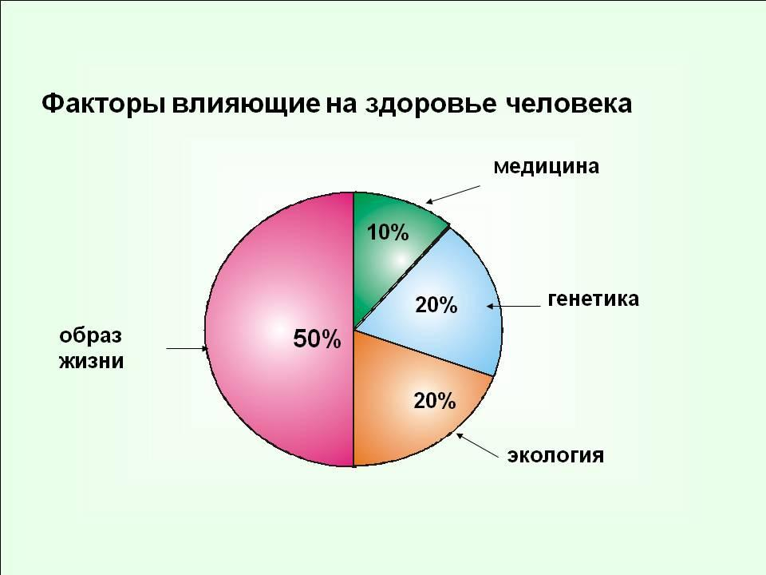

Иммунитет.
Чтобы бороться со всеми отрицательными факторами окружающей среды каждый человек должен иметь крепкий иммунитет. Но что же это такое и как его укреплять?
Иммунная система человека - это система защиты организма от любых антигенов, против которых вырабатываются различные антитела. Прежде всего, иммунная система человека защищает его от многих микроорганизмов, которые населяют нашу планету, и предупреждает развитие различных заболеваний. Так в одной капле воды может содержаться до десятков миллионов микроорганизмов и убить их всех невозможно.
Многие микроорганизмы полезны для человека и с их помощью человек научился получать разнообразные продукты питания - хлеб, квас, пиво, вино, кисломолочные продукты, йогурты, сыр, творог и многие, многие другие продукты. Но имеются и болезнетворные микроорганизмы, которые при снижении защитных функций организма могут приводить к различным заболеваниям. Убивать все микроорганизмы на всякий случай нельзя. Тогда мы останемся без многих традиционных продуктов, и все равно не защитим организм от инфекций. Поэтому необходимо всегда иметь надежную крепкую собственную иммунную систему защиты организма от вредных микроорганизмов и неблагоприятных воздействий на организм, а не надеяться на антибиотики.
Из чего же состоит наша система защиты? Иммунная система человека состоит из врожденного, переданного генетическим путем от родителей, и сформированного в период его жизни иммунитета. На приобретённый иммунитет приходится 60-65% от всего иммунного статуса организма, а соответственно на врождённый иммунитет приходится лишь 35-40%.
Снижение специфического иммунитета происходит из-за отсутствия в крови таких сахаров, как манноза, фруктоза, поскольку основные аминокислоты, необходимые для синтеза белковой части иммуноглобулинов и лимфоцитов присутствуют в достаточном количестве в крови у человека при высокобелковом питании.
Проблем с белковым питанием в настоящее время в цивилизованных странах не имеется, в том числе и в России по данным Института Питания АМН РФ. А вот дефицит углеводов на 50 и более % в разных регионах России и у разных групп населения широко распространен.
Иммунная система человека также снижается при длительном приеме антибиотиков. Антибиотики, подавляя развитие микроорганизмов в кишечнике, приводят к нарушению синтеза белков в клетках печени. Это приводит при длительном приеме антибиотиков к развитию раковых заболеваний и болезням пищеварительной системы.
Необходимо все время принимать углеводистую пищу, а также продукты с высоким содержанием клетчатки. Тогда в Вашем организме всегда будут строиться только нормальные клетки, а иммунная система будет уничтожать только чужие, прорвавшиеся в Ваш организм.
И у Вас никогда не будет проблем с простудными и длительными воспалительными заболеваниями.

Основные способы укрепления иммунитета:
- Активный образ жизни. Огромнейшую пользу приносят разнообразные физические упражнения, такие, как бег, фитнес и плавание, занятия на тренажерах, аэробика и шейпинг. Однако злоупотреблять ими тоже не стоит, так как сильная нагрузка может принести вред.
- Закаливание. Душ контрастный, обливания помогут значительно укрепить здоровье. Важно правильно чередовать низкую и высокую температуру – это прекрасная тренировка для вашего организма. В таком случае вам помогут сауна, баня или бассейн.
- Правильное питание. Очень важно следить за тем, что мы едим. В нашем каждодневном рационе обязательно должны преобладать свежие фрукты и овощи.

Здоровый образ жизни
Здоровый образ жизни – комплексное понятие, включающее в себя множество составляющих. Сюда входят всё, начиная с питания и заканчивая эмоциональным настроем. Здоровый образ жизни – это способ жизнедеятельности, направленный на полное изменение прежних привычек, касающихся еды, режима физической активности и отдыха.
Медицинские специалисты считают, что здоровье на 50% зависит именно от образа жизни, остальные факторы влияния распределяются следующим образом: окружающая среда – 20%, генетическая база – 20%, уровень здравоохранения – 10%.
Здоровый образ жизни – предпосылка и необходимое условие для:
- Полноценного развития самых разных сторон человеческой жизнедеятельности;
- Достижение человеком активного долголетия;
- Активного участия человека любого возраста в социальной, трудовой, семейной деятельности.
Интерес к данной теме возник сравнительно недавно (в 70-х годах XX века) и был связан с изменением образа жизни современного человека, увеличением продолжительности жизни, глобальным изменением среды обитания людей, возрастанием влияния экологических факторов на здоровье человека.
Современные люди стали вести менее подвижный образ жизни, употреблять большее количество пищи и иметь больше свободного времени. При этом скорость жизни существенно возросла, что увеличило количество стрессовых факторов. Медики отмечают, что число наследственных заболеваний с каждым годом увеличивается. В связи с этим весьма актуальным становится вопрос, как оставаться здоровым (духовно и физически) и при этом жить долго и активно.
Из чего состоит ЗОЖ?
Ведение ЗОЖ помогает каждому заботиться и ухаживать за своим организмом. Он способствует его укреплению, силе и устойчивости. Это так только при одном условии. Нужно использовать все его компоненты. Существует немало их классификаций. Я выбрала самую простую и содержательную.
Итак, ЗОЖ состоит из:
- правильного питания;
- спорта;
- личной гигиены;
- разных видов закаливания;
- отказа или сведения к минимуму вредных привычек.
Практическая часть работы
Процентные данные о количестве заболевших обучающихся.
Работая над темой своего исследования, я просмотрела историю заболеваний, обучающихся от 11 до 14 лет с сентября по октябрь 2023 года. Ниже приведенные данные получены от медперсонала учреждения.
История заболеваний с сентября по октябрь 2023 года:
Класс | Грипп % | ОРВИ % | Другие % (фарингит, ларингит)
5 | 32 | 43 | 10
6 | 27 | 39 | 11
7 | 10 | 9 | 5

Результаты исследования показали, что основная часть детей подвержена заболеванию ОРВИ. Это не удивительно, так как дети в наибольшей степени подвержены возникновению острых респираторных заболеваний, чем взрослые. Это обусловлено еще не до конца сформировавшейся и недостаточно окрепшей иммунной системой.
Также исследование показало, что дети 11 и 12 лет болеют гораздо чаще, чем дети 13-14 лет.
Также в октябре детям были сделаны прививки от гриппа.
В целом уровень заболеванием ОРВИ выше осенью и весной, чем в остальные времена года. К такому выводу я пришла, просмотрев архивные данные в медпункте учреждения за осенне-зимние месяцы 2022 года.
Интервью с медсестрой Чадаевой Залиной Ахмедовной.
Вопрос 1: - Проводились ли Вами беседы с обучающимися про иммунитет и о мерах его поддержания?
Ответ: - В начале учебного года в учреждении проводились беседы с обучающимися разных возрастов. На них мы говорили о вреде курения, алкоголя и т.д., а также об их пагубном воздействии на иммунитет человека. Так же совместно с учителем биологии, в старшем звене проводились беседы про СПИД и ВИЧ инфекции.
Вопрос 2: - В какое время года у обучающихся наблюдается наибольшая степень заболевания гриппом и ОРВИ?
Ответ: - Больше болеют поздней осенью и весной. Это время снижения иммунитета. Заболеванию простудой способствует так же климат с повышенной влажностью в это время года.
Вопрос 3: - Какие меры предусматриваются, чтобы избежать эпидемии простудных заболеваний?
Ответ: - Мы стараемся выявить детей с симптомами и изолировать их от детского коллектива. Объясняем детям, как важно принимать витамины, бывать на свежем воздухе и всячески стараться вести здоровый образ жизни.
Вопрос 4: - Имеет ли психологический настрой, окружающая обстановка, и атмосфера влияние на снижение иммунитета и здоровья в целом?
Ответ: - Безусловно, всё перечисленное имеет большое значение. Руководство и коллектив нашего учреждения прилагают все усилия для здоровой во всех смыслах обстановки. Так же поддерживаются все санитарно-гигиенические нормы.
Вопрос 5: - Как вы считаете, насколько важно занятие спортом для поддержания здоровья обучающихся?
Ответ: - Я считаю, что очень важно заниматься спортом и вести активный образ жизни, для поддержания своего здоровья и нормального функционирования всего организма в целом. Люди, ведущие активный образ жизни меньше подвержены различного рода заболеваниям.
- Большое спасибо, Залина Ахмедовна, за то, что согласились ответить на некоторые мои вопросы.
Анкетирование.
Для того чтобы выявить информированность обучающихся об иммунитете и мерах его поддержания я провела анкетирование среди обучающихся 13-14 лет.
Вопрос 1: Знаете ли вы что такое иммунитет?
Из 89 обучающихся 13-14 лет, ответ «Да» дали все 89 человек.
Вопрос 2: Может ли человек без помощи врачей поддерживать свой иммунитет?
Из 89 обучающихся 13-14 лет, 80 человек ответили «Да» и 9 человек ответили «Нет».
Вопрос 3: Зависит ли иммунитет от качества вашей жизни?
Из 89 обучающихся 13-14 лет, все 89 человек ответили «Да».
Вопрос 4: В какое время года иммунитет слабее?
Из 89 обучающихся 13-14 лет, 35 человека ответили «Зимой» и 54 человека ответили «Весной и осенью».
Вопрос 5: Знаете ли вы меры поддержания своего иммунитета?
Из 89 обучающихся 13-14 лет, 75 человека ответили «Да» и 14 человек ответили «Нет».
Вопрос 6: Влияют ли вредные привычки (курение, алкоголь, наркотики) на иммунитет и общее здоровье человека?
Из 89 обучающихся 13-14 лет, все 89 человек ответили «Да».
Вопрос 7: Можно ли предотвратить развитие различных болезней, поддерживая свой иммунитет и ведя здоровый образ жизни?
Из 89 обучающихся 13-14 лет, 75 человек ответили «Да» и 14 человек ответили «Нет».
Вопрос 8: Много ли времени вы уделяете занятиям спортом?
Из 89 обучающихся 13-14 лет, 40 человек ответили «Да» и 49 ответили «Нет»
Вопрос 9: Знаете ли вы, как влияют антропогенные факторы на состояние здоровья человека?
Из 89 обучающихся 13-14 лет, ответили «Да» 49 человек и «Нет» ответили 40 человек.
Вопрос № | Да % | Нет %
1 | 100 | 0
2 | 90 | 10
3 | 100 | 0
5 | 84 | 16
6 | 100 | 0
7 | 84 | 16
8 | 45 | 55
9 | 55 | 45
Вопрос № | Зимой % | Весной и осенью %
4 | 39 | 61

Проанализировав полученные данные, я могу сделать вывод о том, что наибольшее количество обучающихся 13-14 лет имеют представление о понятиях «иммунитет» и «здоровье человека», знают меры их поддержания и укрепления.
Заключение.
Изучив тему «Человек и его здоровье» и проведя исследование, я пришла к выводу, что причиной нарушения здоровья человека может быть умственное и физическое перенапряжение, недостаточный сон, неполноценный отдых, вредные привычки, неправильное питание. Все эти факторы приводят так же и к снижению иммунитета, делая организм более доступным для проникновения разных вирусов и бактерий.
Установлено, что полноценное питание – одно из основных условий сохранения здоровья. Неправильное питание во время болезни задерживает выздоровление. Человек должен стараться употреблять как можно больше свежих фруктов и овощей, не переедать и по возможности отказать от полуфабрикатов и прочей вредной пищи. Так же от здоровья кишечника зависит здоровье всего организма.
Сохраняет и укрепляет здоровье физическая активность и закаливание. Они повышают работоспособность и здоровый дух организма. Физические упражнения имеют важное значение не только в предупреждении, но и в успешном лечении различных заболеваний. Физическое здоровье и иммунитет в значительной степени зависят от психологического состояния человека, от уравновешенности чувств, преодоления эмоциональных конфликтов и от формирования гармоничных отношений в коллективе между людьми.
Так же на здоровье человека и иммунитет воздействуют антропогенные факторы. В настоящее время состояние окружающей среды находится не в лучшем состоянии, что так же влияет и на здоровье человека.
Укрепить своё здоровье и повысить иммунитет можно следующим образом:
- Режим дня. Очень важно правильно распределить время отдыха и работы. Режим включает в себя рациональное распределение основных потребностей человека в течение дня. Правильный режим обеспечивает высокую работоспособность, поэтому очень важно его придерживаться, где бы ты ни находился. Соблюдающие режим люди легче переносят физические и умственные нагрузки.
- Правильное питание. Нужно есть пищу в небольших количествах, правильно соотносить белки и жиры, а также употреблять пищу из всех групп продуктов каждый день.
- Занятия спортом и физкультурой. С древних времён большое внимание уделяли физической культуре, так как она является важной составляющей частью поддержания здоровья и иммунитета человека. Человечество издавна руководствуется древним изречением: «В здоровом теле – здоровый дух!» В настоящее время уделяется большое внимание развитию физической культуры и спорта во всем мире.
В добавок ко всему выше сказанному хотелось бы сказать, что, здоровье человека прежде всего зависит от него самого. Никто не в состоянии заставить Вас следить за своим здоровьем, если вы сами в этом не заинтересованы. ВАШЕ ЗДОРОВЬЕ В ВАШИХ РУКАХ!

Список литературы:
- http://www.moluch.ru/conf/psy/archive/33/1912/
- http://odiplom.ru/estestvennye-nauki/zdorove-cheloveka
- http://www.km.ru/referats/332984-formirovanie-zdorovogo-obraza-zhizni
- http://works.doklad.ru/view/T2ehJKcXGxw/2.html

- А. М. Цузмер, О.Л. Петришина «Биология. Человек и его здоровье», Москва, 1994
- https://ru.wikipedia.org/
- Прохоров Б.Б. Экология человека. Терминологический словарь [Под ред.Б. Б. Прохоров]. - Ростов н/Д: Феникс, 2005 - 476 с.
- Прохоров Б.Б. Экология человека: Учеб. для студ. высш. учеб. Заведений. [Под ред.Б. Б. Прохоров]. - М.: Академия, 2003 - 320 с.
- Алексеев В.П. Очерки экологии человека. М.1998.с.18
- Алексеева Т.И. Экология человека. Учебное пособие (Под руководством Т.И.Алексеева, А.И. Козлова – 2000. – 300с.)

Приложения:
СОСТАВЛЯЮЩИЕ ЗДОРОВОГО ОБРАЗА ЖИЗНИ
Здоровый образ жизни включает в себя следующие основные элементы: рациональный режим труда и отдыха, искоренение вредных привычек, оптимальный двигательный режим, личную гигиену, закаливание, рациональное питание и т.п.
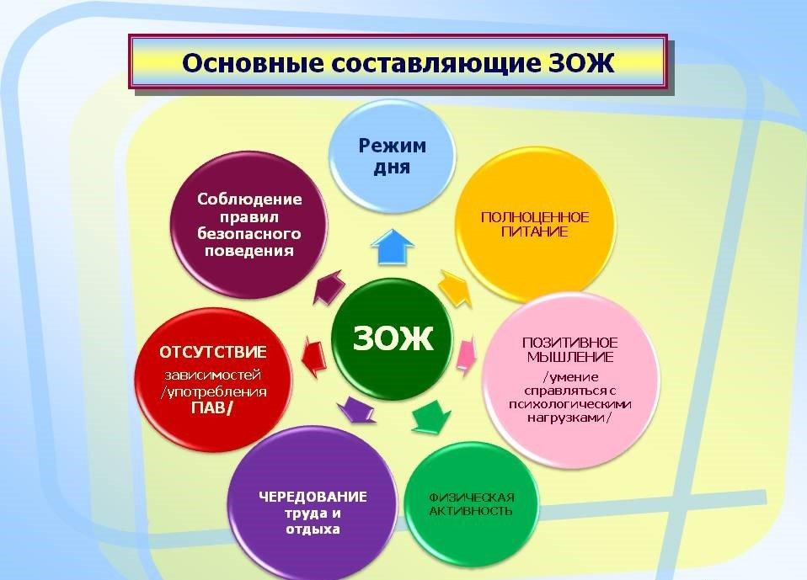
Режим питания
